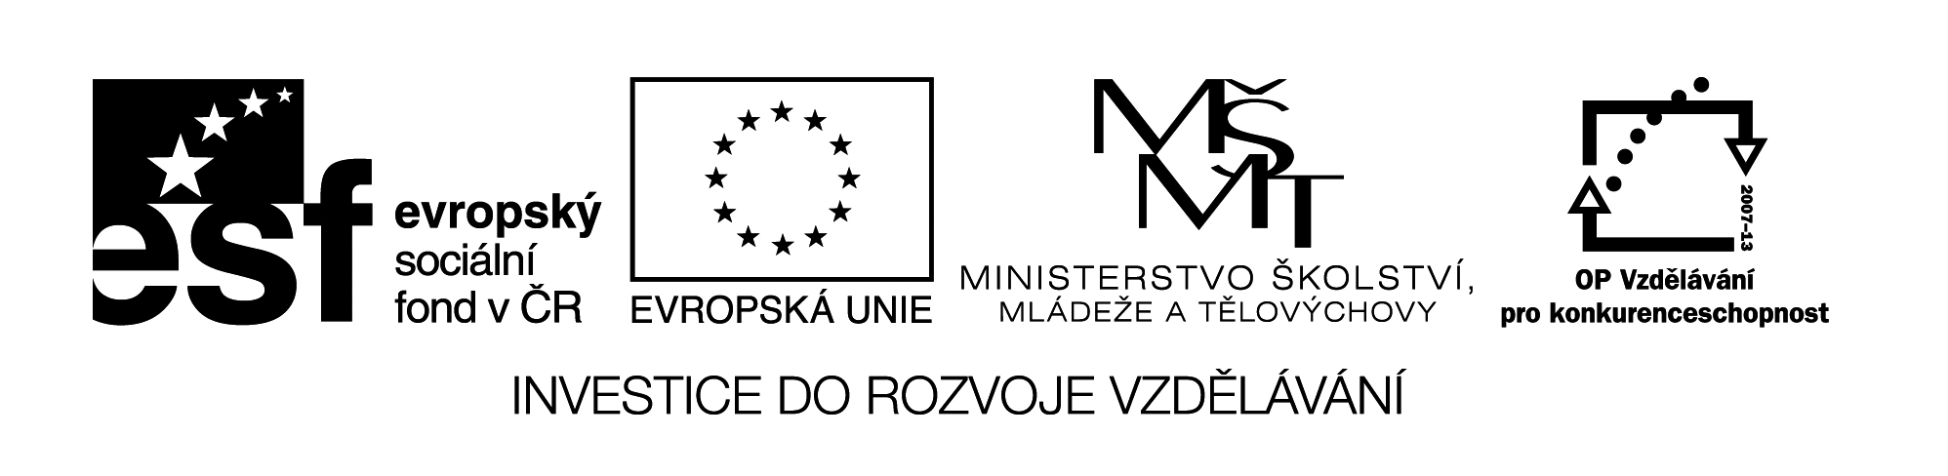
1. Malá písmena vybarvi žlutě, velká modře, stejná písmena spoj zeleně.

A o e l k B D
L m E K d N
O M a b n P p

2. Ze slabik tvoř slova, spojuj
Má ko pej se Pe liš mě
lo sek ma šit ka síc tr

3. Rozděl hada na jednotlivá slova
JANA/ALENAPETRMARTINTOMÁŠKATKAANETA

PONDĚLÍÚTERÝSTŘEDAČTVRTEKPÁTEKSOBOTA

PESKOČKASLONKŮŇSLEPICETYGRLEVKOHOUT

Název materiálu : VY_32_INOVACE_201
Anotace : Žáci si po prázdninách opakují jednotlivá písmena, slabiky a slova. Nejprve ústně společně na intraktivní tabuli, poté samostatně v pracovním listě
Autor : Mgr. Alena Nováková
Jazyk : český
Očekávaný výstup : žáci rozumí pojmům písmena, umí rozdělit slovo na slabiky a naopak
Speciální vzdělávací potřeby :
Klíčová slova : malé a velké písmeno, slabika, slovo
Druh učebního materiálu : prezentace, pracovní list
Druh interaktivity : pozorování, aktivní samostatná práce
Cílová skupina : žáci II. třídy
Stupeň a typ vzdělávání : základní vzdělávání – I. stupeň – I. období
Typická věková skupina : 7-8 let
Celková velikost : 21 kB

